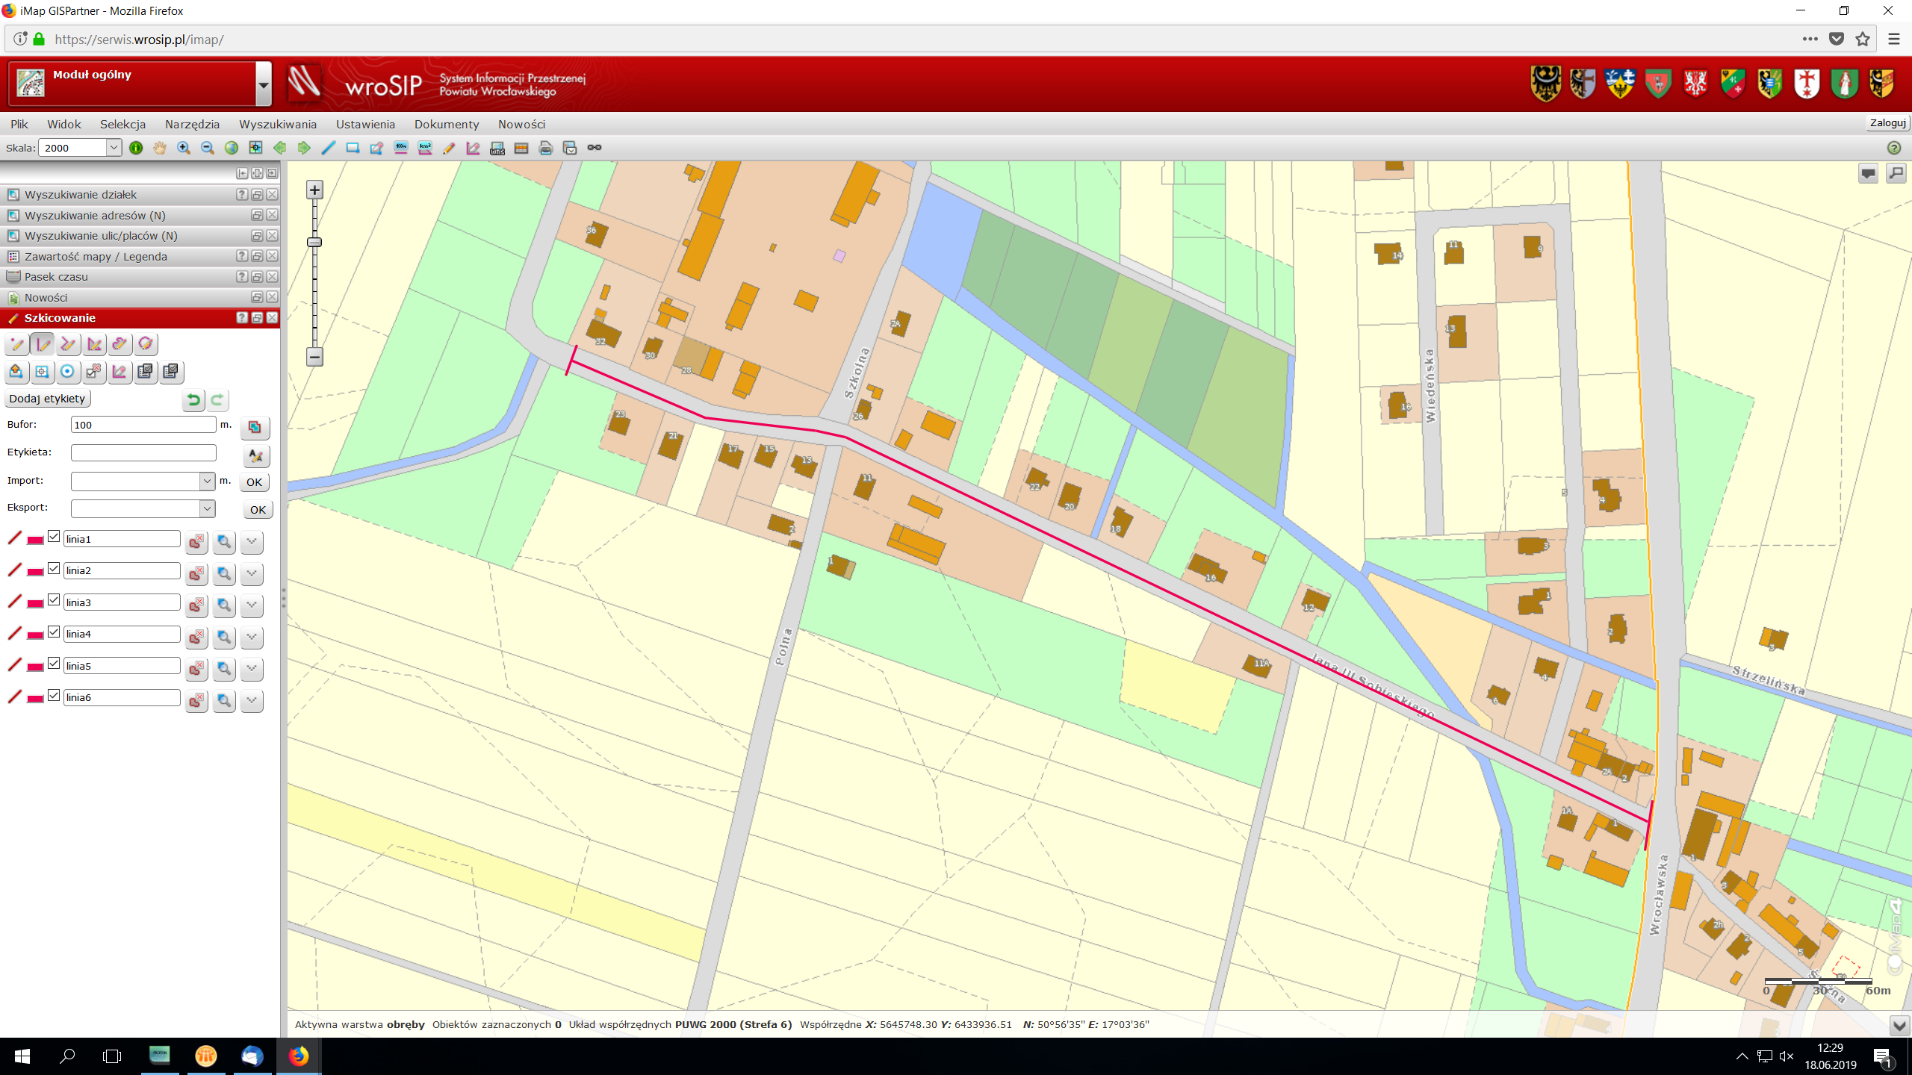
Lokalizacja Przebudowy drogi nr 1948D w m.Polakowice, gmina Żórawina.

